**第十二届蓝桥杯EDA设计与开发项目国赛**

**第二部分设计试题（70分）**

**试题一：库文件设计（5分）**

导入提供的“十二届 蓝桥杯EDA 国赛真题.epro”工程文件到嘉立创EDA，在提供的原理图中修改H3和U7的元器件的封装，封装设计要求见下图。（5分）

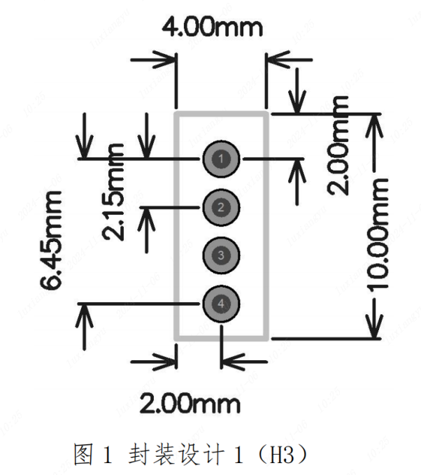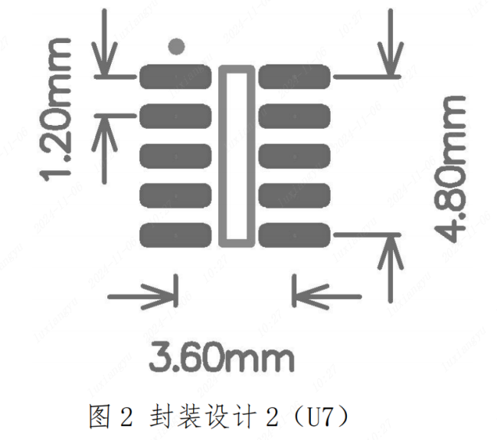

**设计要求：**

● 两个封装均设置焊盘 1 为坐标原点。

● H3焊盘尺寸:焊盘直径设置为1.50mm，孔径设置为0.85mm。

● U7焊盘尺寸：长设置为2.00mm，宽设置为0.55mm。

**试题二:原理图设计（20 分）**

**设计背景：**

基于U7（CN3767）的太阳能充电控制器，具有充电电流控制、太阳能板最大功率点追踪等功能。充电电流、充电电压、电池电压等数据经处理后，可以通过单片机进行采集和显示，集成 RS485 通信功能，可以实现数据的远程传输。

1、打开SCH原理图文件，按照给出的样图3，在 DC-DC 模块电路设计区域内，完成元器件符号放置、线路绘制和网络添加。（4分）

**设计要求：**

元器件摆放与样图基本一致。元器件的标号、值、网络标号名称、元器件网络连接关系等需要与原理图完全一致，否则此部分成绩按零分计。

不可修改SCH原理图中已经给定的元器件编号和网络连接关系。

|  |
| --- |
|  |
| 图3 DC-DC模块电路 |

1. 已知12V铅酸蓄电池正常工作下电压范围为：12-14V，在电池低压报警设计区域完成下列设计。

**设计要求：**

使用给定的电阻R28、R29、蓄电池电压网络VBAT设计分压电路，分压结果通过LM358（U10.1）设计电压跟随器，并将跟随器输出接入到V_BAT网络。（4分）

参考“资源数据包”中给定的资料，设计电阻R22的合理值，使VREF网络电压为3.5V,并将阻值填入R22的值属性。（4分）

将VREF网络、V_BAT网络接入到LM393(U9.1)，构成电压比较器，设计当蓄电池电压（VBAT）低于10.5V时，通过电压比较器输出低电平信号到单片机P37引脚。（4分）

3、要求恒流充电时，充电电流为3A，参考“资源数据包”中给定的资料，计算R43电阻的阻值,并将结果填入R43的值属性。（4分）

**试题三印制线路板设计（45分）**

1、元器件布局

通用要求：合理安排布局，元器件之间应相互平行或者垂直排列，以求整齐、美观，

不允许元件重叠；元件排列要紧凑，元件在整个版面上应分布均匀、疏密一致。

H2元器件1脚坐标（6.6mm,57mm）。

H1数码管1脚坐标（55mm,44mm）。

U1主芯片1脚坐标（69mm，22mm）。

放置四个安装孔：属性为焊盘，孔径大小为3.2mm，焊盘大小为3.5mm；位置分别为：（20mm,3mm），(20mm,69mm),(98.5mm,3mm),(98.5mm，69mm)。所有器件均放置在顶层。

2、布线设计：在给定的边框范围内完成PCB1的布线设计。

**PCB设计要求：**

最小线宽：≥14mil

线间距：≥10mil

过孔尺寸：20mil/40mil

布线层数：2

字符层：要求字符摆放整齐、大小合适、方向不超过两个

覆铜层：顶层+底层的GND网络

布通率：100%

备注：PCB作品出现DRC警告或错误，均会被酌情扣分。

3、文件导出：

从工程界面中将工程另存为本地，并将其重命名为你的客户编号。从PCB中导出Gerber文件、BOM文件、坐标文件。

**文件提交要求：**

1、将工程源文件（客户编号.epro）、Gerber文件（Gerber.zip）、BOM文件(BOM.xlsx)、坐标文件(PickAndPlace.xlsx)共4个文件，打包成压缩文件，并以准考证号命名、提交。

2、未按照要求命名和提交文件的选手将被酌情扣分或记零分。

3、提交不属于试题要求文件的选手将被酌情扣分或记零分。